Уважаемый автовладелец !
Ваш автомобиль припаркован на тротуаре, Вы нарушаете правила парковки, чем доставляете неудобства жителям микрорайона (пешеходам, родителям с колясками, пожилым людям), нарушаете ПДД п.12.2.

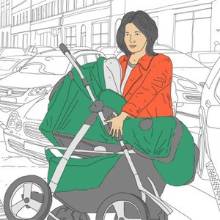
Просим Вас уважительно относиться к людям, живущим рядом с вами.

Izum.info

